

http://www.pramo.ru/

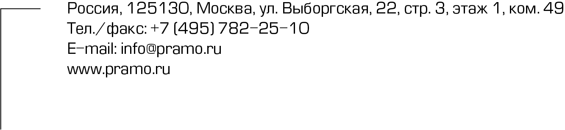

Информационное письмо!

Уважаемые партнеры, благодарим Вас за длительное и взаимовыгодное сотрудничество и уведомляем Вас о том, что ООО «Прамо-Электро» ведет непрерывную деятельность по повышению качества выпускаемой продукции. В результате проделанной работы ООО «Прамо-Электро» с 01.03.2021 года улучшает условия гарантии на весь перечень выпускаемой продукции. Гарантийный период эксплуатации изделий составляет 36 месяцев с даты продажи (дата продажи фиксируется в кассовом чеке и отметкой в гарантийном талоне), в случае, если установить дату продажи изделия невозможно, гарантийный срок исчисляется с даты производства товара.

В связи со спецификой производства на предприятии формируется запас паспортов с размещенной в них информацией о прежних условиях гарантии, в процессе производства паспорта будут израсходованы и заменены на новые с корректной информацией.

Также мы увеличиваем срок гарантии на продукцию АТЭ-1.

Обращаем Ваше внимание, что на всю продукцию, произведенную с 01.03.2021 года, распространяются новые гарантийные обязательства завода-изготовителя в независимости от информации, указанной в паспорте изделия.

Дата производства указана на индивидуальной этикетке изделия.